第7课《中华民族一家亲》教案设计
第三课时 互相尊重 守望相助

课题 | 中华民族一家亲  第三课时 | 单元 | 第三单元 | 学科 | 道德与法治 | 年级 | 五年级
核心  素养  目标 | 政治认同：知道我国经济文化等各方面取得的成就，是各民族共同努力的结果。  道德修养：懂得我国56个民族只有相互了解，彼此尊重，互帮互助，才能真正成为相亲相爱的一家人。  法治观念：明白56个民族同心同德，守望相助，才能全面建成小康社会，实现中华民族伟大复兴的梦想。  健全人格：了解不同民族的生活习惯和风土人情，理解和尊重不同民族的文化，激发学生热爱56个民族，维护民族团结的情感。  责任意识：了解不同民族的人具有不同的生活习惯和风土人情，认识我国扶助少数民族的政策，懂得实现各民族共同繁荣的必要性。
重点 | 了解各民族风土人情和生活习惯。
难点 | 让学生在策划中感受民族一家亲，激发学生热爱并维护民族团结，培养民族自豪感，树立正确的民族观。

教学过程
一、课前导入

- 猜猜这是哪个民族的服饰
- 猜猜这是哪个民族的饮食
- 猜猜这是哪个民族的民居
- 思考：
- 你从上述猜一猜的活动中感受到了什么？
- 不同民族之间还有什么不同吗？
- 小提示：在长期发展过程中，我国各民族的生活环境、文化紫苏都有差别，表现在服饰、饮食、民居、节庆和礼仪等各方面。

二、新知讲解
- 五(2)班开展了一次少数民族传统节日展示会。会上，同学们介绍了自己所了解的节日。
云南省大理白族自治州巍山彝族回族自治县的火把节
我知道火把节，它是彝族、白族和纳西族等同胞的节日。我和爸爸妈妈去云南旅游时，正好遇上他们过火把节。人们在村寨中央点起大火把，各家门重点上小火把，大家围着火把唱歌跳舞。
- 小小分享会：请你结合自己的经历或看过的资料，向同学介绍一个少数民族传统节日。可围绕下面问题进行介绍。
  - 节日的名称是什么？
  - 这个节日给你印象最深的习俗是什么？它有什么寓意？
  - 如果有人想参加这一节日的活动，你想提醒他注意什么？
- 那达慕大会
“那达慕”大会是蒙古族历史悠久的传统节日。在那达慕大会的那一天，首先会矩形大规模的祭祀活动，为了庆祝丰收的一年。还会进行竞技体育、游艺等多种项目，其中最令人期待的莫过于摔跤、射箭、赛马。赛马大会是最为重要的活动一直，比赛开始，选手们个个扎着彩色腰带，骑着马一字排开，洋溢着蒙古族特有的青春活力，等号角长鸣便扬鞭策马，前五名到达终点者，成为草原上最受人赞誉的健儿。
- 酥油花灯节
藏历元月十五日，是藏族人民规模宏大，绚丽缤纷的酥油花灯节。花灯节是为了纪念格鲁派创始人宗喀巴大师所创立，主要是为了纪念释迦牟尼示现神变降伏邪魔，藏语为“坚阿曲巴”。白天，人们到各寺朝佛祈祷；夜晚，拉萨八廓街举行酥油花灯会，满街搭起各种花架，上面摆有五颜六色的各种神仙、人物鸟兽和花木形象，还有木偶表演。花灯点燃之后，宛若群星降落，闪闪烁烁，一片辉煌。达赖喇嘛和主要官员照例出巡，观赏灯花，西藏各地群众也赶来看花灯。夜间，郊区农人进行对歌比赛，有时延续几天才能结束，这是拉萨最热闹，最快活的节日。
- 开动脑筋：想一想，文化习俗等的不同容易导致什么？我们该怎么办呢？
- 社会观察：由于各地区文化的差异，我们经常能发现一些游客因不了解或不自觉，而做了许多不尊重当地人的行为，例如：在摩梭人家里随意谈论走婚习俗，并将走婚过度解读。或是在古城里随意爬上民居的屋顶拍照，亦或随意将少数民族的生活方式评论为落后、愚昧等。
- 民族相处小贴士：我国是一个多民族的国家，许多少数民族有不同的宗教信仰和习俗忌讳。俗话说：“入乡随俗”。在进入少数民族聚居区旅游时，应尊重当地的传统习俗和生活中的禁忌，任何人不能以自己的民族风俗习惯为标准，去衡量和要求别的民族，也不能以个人的好恶去对待民族风俗习惯，去处理与民族风俗习惯有关的事情。
- 快来学学不同民族的新年祝福！
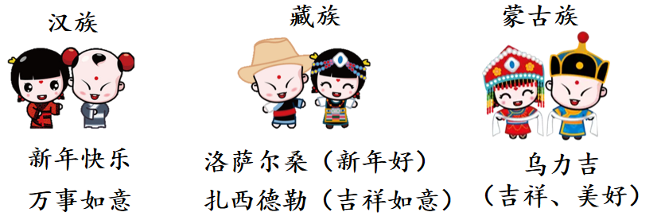
- 小结：各民族只有相互了解，彼此尊重，互帮互助，才能真正成为相亲相爱的一家人。
- 我们56个民族要想石榴子一样，紧紧抱在一起，同心同德，守望相助，共同建设社会主义现代国家。
- “民族团结一家亲”班会
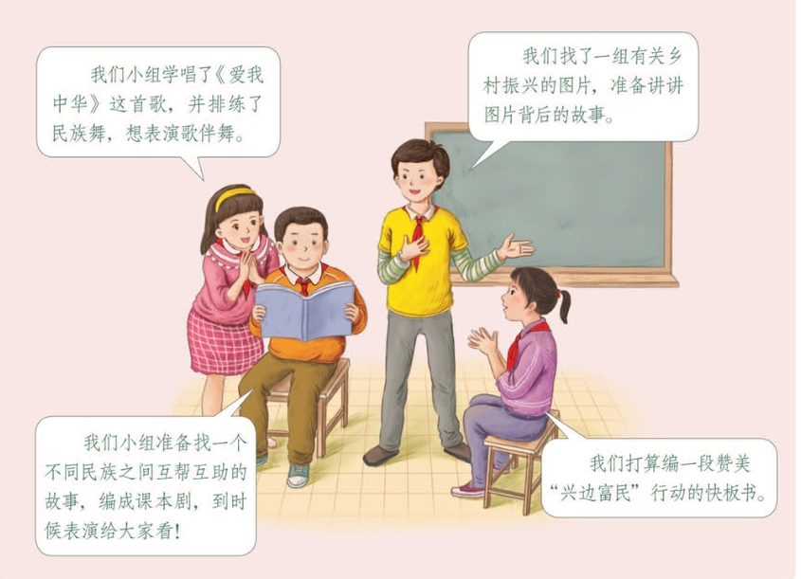
- 观看视频：《兴边富民行动“十三五”规划》
- 请同学们以小组为单位，找一找各民族互相帮助的事例。
- 精准扶贫政策
- 守望相助，中华民族一家亲
- 阅读角：“天路”颂歌
- 祝愿各民族互相尊重，守望相助，亲如一家！祝愿我们伟大的祖国繁荣昌盛！

